Nieuwe klepstandsteller voor moderne geautomatiseerde installaties

Dankzij het slimme bedieningsconcept via een app, de eenvoudige inbedrijfstelling en de uitgebreide, individuele configuratiemogelijkheden ondersteunt de innovatie van afsluiterspecialist GEMÜ gebruikers optimaal bij besturingsprocessen in geautomatiseerde installaties. De nieuwe elektropneumatische klepstandsteller GEMÜ 1441 cPos-X is geschikt voor een grote verscheidenheid aan regeltoepassingen met de meest uiteenlopende taken.

Met de GEMÜ 1441 cPos-X breidt GEMÜ zijn assortiment positie- en procesregelaars voor het eerst uit met een regelaar met tweedraadstechnologie. Dat levert vooral op het gebied van eenvoudigere bekabeling belangrijke voordelen op. Het veldapparaat wordt via de signaalbron gevoed en heeft daardoor geen verdere voedingsspanning nodig. Bij de GEMÜ 1441 cPos-X zijn een passief, analoog 4 – 20 mA feedbacksignaal en digitale in- en uitgangssignalen beschikbaar.

De klepstandsteller GEMÜ 1441 cPos-X is zowel geschikt voor enkelwerkende als voor dubbelwerkende pneumatische procesafsluiters met lineaire en zwenkaandrijving. De geïntegreerde lineaire positiesensor heeft een lengte van 75 mm. In plaats hiervan is ook uitwendige montage mogelijk. De elektrische aansluiting kan uitgevoerd worden via M12-connectoren of via kabeldoorvoeren met inwendige klemmenstrook.

De nieuwe klepstandsteller wordt bediend via een speciaal voor dit doel ontwikkelde app. Deze wordt via Bluetooth Low Energy met het apparaat verbonden. Nadat de gebruiker de regelaar via de beproefde Speed^{AP}-functie zelf in bedrijf gesteld heeft, kan in de app de basisconfiguratie specifiek en eenvoudig op de betreffende regeltaak ingesteld worden. Bovendien worden de apparaatstatus en foutmeldingen duidelijk weergegeven, zodat de diagnose van fouten aanzienlijk gemakkelijker wordt. Het in de klepstandsteller geïntegreerde statusdisplay toont belangrijke gegevens over de werking van de regelaar. De app is in de betreffende appstore gratis te downloaden voor zowel het besturingssysteem iOS als Android-besturingssystemen.

De geïntegreerde actormodule voor het doseren van de stuurlucht staat garant voor de exacte positionering van de afsluiter. Tegelijkertijd is het stuurluchtverbruik in de ingestelde positie nagenoeg nul. Hierdoor voldoet de klepstandsteller GEMÜ 1441 cPos-X zowel aan de milieueisen als aan de regeltechnische vereisten.

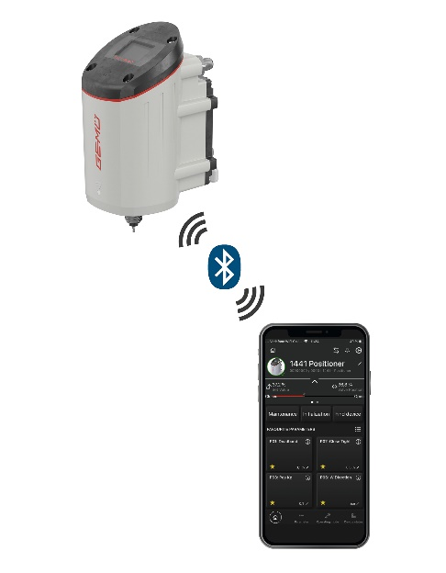
De elektropneumatische klepstandsteller GEMÜ 1441 cPos-X kan bediend worden met de GEMÜ-app

Over ons
De GEMÜ Groep ontwikkelt en produceert afsluiter-, meet- en regelsystemen voor vloeistoffen, stoom en gassen. Met oplossingen voor steriele processen is de onderneming wereldmarktleider. De wereldwijd opererende, onafhankelijke familieonderneming werd in 1964 opgericht en wordt sinds 2011 in tweede generatie door Gert Müller als directeur-aandeelhouder gezamenlijk met zijn neef Stephan Müller geleid. De ondernemingsgroep behaalde in 2021 een omzet van meer dan 450 miljoen euro en heeft momenteel wereldwijd meer dan 2.200 medewerkers in dienst, van wie circa 1.200 in Duitsland. De productie vindt op zes locaties plaats: in Duitsland, Zwitserland, Frankrijk, China, Brazilië, en de VS. De wereldwijde verkoop vindt via 28 dochterondernemingen plaats en wordt vanuit Duitsland gecoördineerd. GEMÜ beschikt over een uitgebreid netwerk van dealers in meer dan 50 landen en is op elk continent actief.
Meer informatie vindt u op www.gemu-group.com.

